《推荐系统实战》读书笔记

一、

* 按照数据分成协同过滤、内容过滤、社会化过滤，
* 按照算法分成基于邻域的算法、基于图的算法、基于矩阵分解或者概率模型的算法
* 推荐系统的任务就是联系用户和信息，一方面帮助用户发现对自己有价值的信息，另一方面让信息能够展现在对它感兴趣的用户面前，从而实现信息消费者和信息生产者的双赢。
* 推荐系统不同于搜索引擎
* 推荐系统通过发掘用户的行为，找到用户的个性化需求，从而
* 将长尾商品准确地推荐给需要它的用户，帮助用户发现那些他们感兴趣但很难发现的商品。

二、推荐方式

* 社会化推荐（social recommendation）：即让好友给自己推荐物品。
* 基于内容的推荐（content-based filtering）：通过分析用户曾经看过的电影找到用户喜欢的演员和导演，然后给用户推荐这些演员或者导演的其他电影。
* 基于协同过滤（collaborative filtering）的推荐：找到与自己历史兴趣相似的用户，曾经看过的电影。

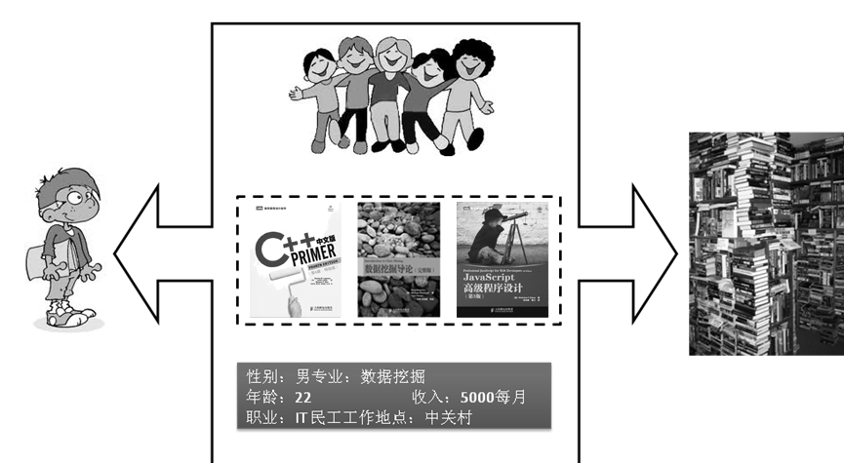

图 推荐系统常用的3种联系用户和物品的方式